Tallinna tööstushariduskeskus

„“

Õpilane:Ruslan Duhhov  
Õpetaja:Marina Oleinik

Tallinn  
2021

**Введение**

Тему мне для программы мне подсказала Жена. Жена парикмахер. У неё на телефоне есть приложение для записи клиентов. То бишь клиенты сами записываются к ней в свободное время, либо же она записывает их сама. Моя программа основана на этом приложение, но записывать могут только сам парикмахер или Администратор салона. Подобные приложения действуют и других салонах красоты.

**Схема работы проекта**

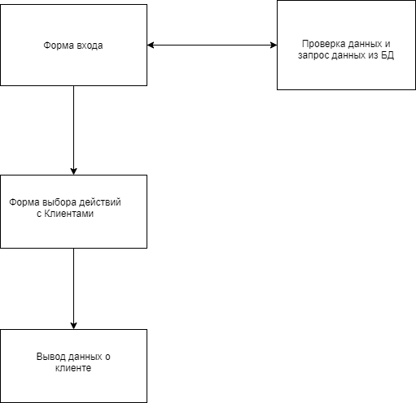

**Описание создания проекта**

Для начала я скачал Python версия 3.4. Почему именно 3.4? Потому что я решил использовать в своём проекте модуль/библиотеку Qt. К сожалению, Qt работает в данный момент только на версии 3.4. Но я устанавливал не только модуль Qt, а так называем PySide в комплекте Qt Design в котором как конструктор собираешь свою оболочку.

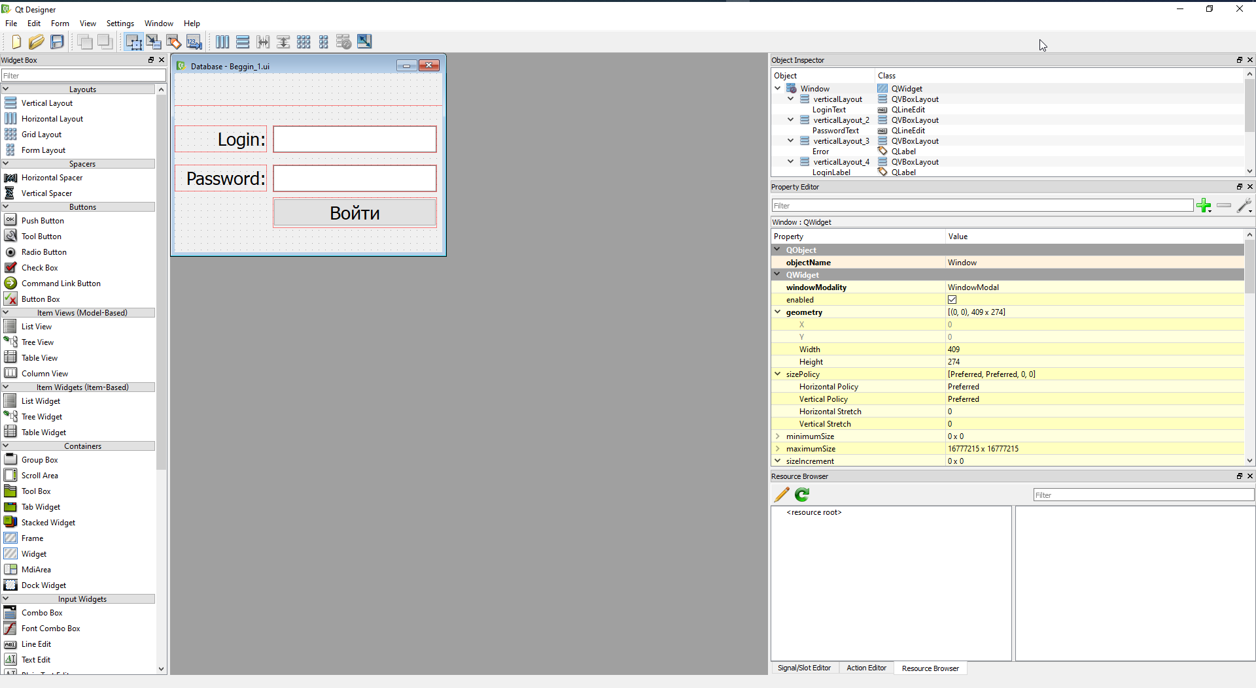

Затем я примерно представил как должен выглядеть мой интерфейс и построил 3 окна.

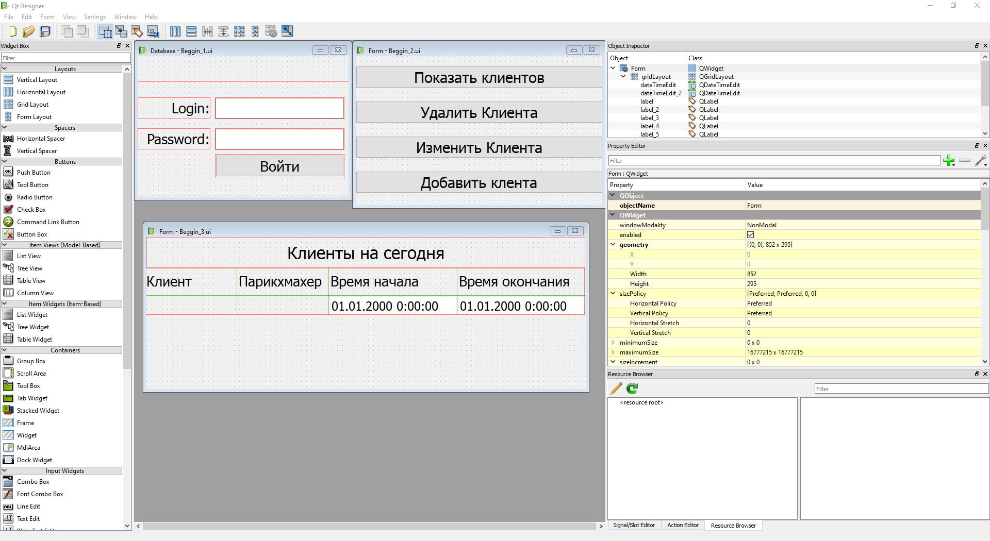

После постройки окон каждое окно сохраняется в отдельный файл с расширение .ui. Но, к сожалению, Python не понимает это разрешение, тут то нам и пригодился PySide который может конвертировать ui формат в формат .py. Команда для этого следующая:  
pyside-uic "Полный путь куда вы сохранили .ui" -x -o "Полный путь куда сохранять .py"

Пример:



Затем открыв файл мы увидим что там достаточно много кода, который с конвертировался из .ui, в дальнейшем мы будем его использовать. Точнее функции.

Далее подготовим Базу Данных и подключение к ней. В Базе данных я сделал несколько таблиц accounts – отвечает за аккаунты входа, client – Таблица клиентов и hairdresser – Таблица с парикмахерами.

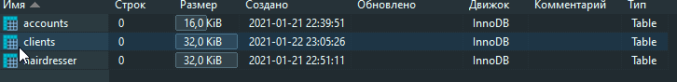

База данных называется pyclient.

Далее создадим 2 файла, один файл с конфигурацией, другой с подключением к базе данных. Конфигурация config.ini и Само подключение DBconn.py

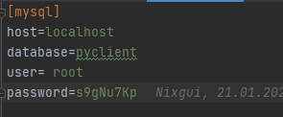

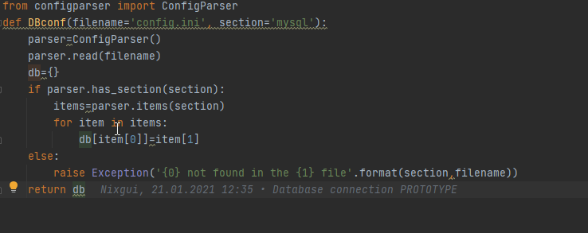

В файле DBconn я добавил из библиотеки configparser, модуль ConfigParser.

Далее функция подключения к Базе Данных.

Теперь приступим к главному файлу. Сначала я импортировал модули.

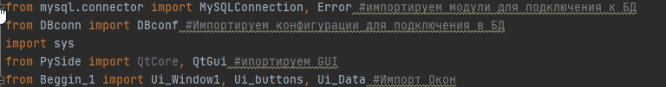

Я добавил Библиотеки mysql.connector, DBconn, sys, PySide, Beggin_1

Mysql.connector – Библиотека для подключения и работы с SQL запросами.

DBconn – Файл подключения к базе данных

Sys – Библиотека системы

Pyside – Библиотека графической оболочки.

Beggin_1 – Файл с графической оболочкой.

Далее я добавил функции подключения и извлечения определённых данных из базы данных.

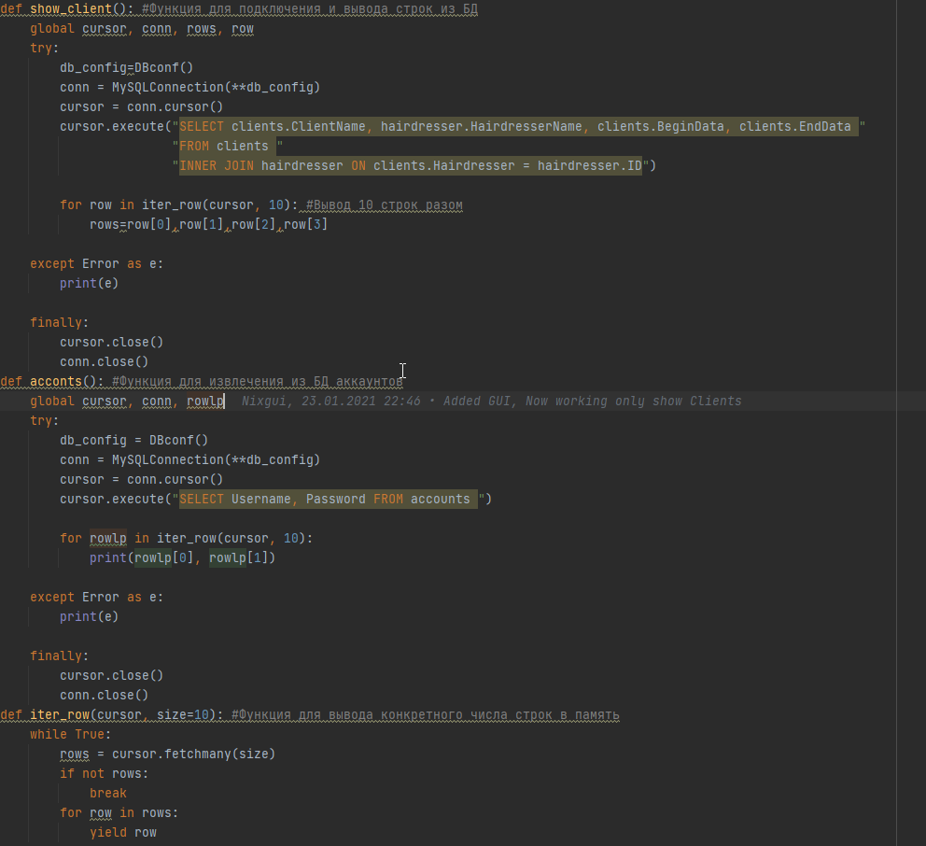

После добавления этих функций. Я делаю инициализацию приложения.

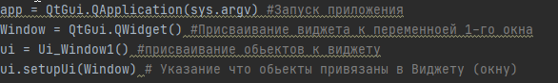





Вот эти 6 строк очень важны, без них не будет работать форма. Самые главные это первая и последняя строчка, они прописываться только один раз.

Далее я создал функцию для проверки логина и пароля.

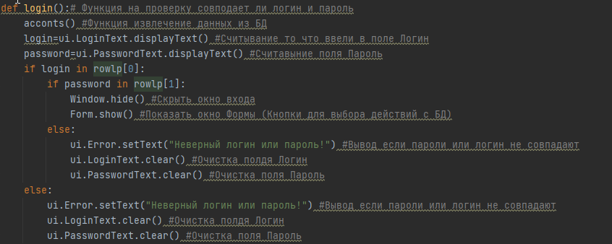

И После этого я создал ещё одну функцию для вывода из базы данных тех самых данных.

